Информация
о проведенных мероприятиях, приуроченных к Международному Дню борьбы с коррупцией
в МКОУ «Карчагская СОШ им. М. Караханова»с.Карчаг, Сулейман Стальского района Р.Д..

«Коррупционер – это человек потерявший свободу»
Н. Макиавелли

В декабре месяце с 03 по10 число 2018г. в МКОУ «Карчагская средняя общеобразовательная школа им.М.Караханова» прошла неделя антикоррупционных мероприятий , приуроченных к Международному дню борьбы с коррупцией-9декабря. Целью всей компании является просвещение обучающихся в духе неприятия коррупции как таковой.
Для организации и проведения мероприятий сформирована рабочая группа:

Абасов А.М.- старший группы, зам.дир.поВР;
Байрамбегов П.К.- чл. группы уч.общест-я, зам.дирпоУВР;
Джамалдинов А.К.-чл. группы, психолог;
Байрамбеков Э.П.-чл.группы.уч.истории и общест-я;
Классные руководители.

Мероприятия в школе проходили по классам - с 03го по 10-е декабря, с целью большего охвата учащихся и учителей.

03.10.2018г
.
5-6 классы, 29учащихся , 5 учителей.

Тема: Права и обязанности человека и гражданина в РФ.

Цель: рассмотреть основные права и обязанности человека в нашей стране.
Одной из актуальных проблем для современной России является создание правового государства. Огромную роль в становлении и дальнейшем развитии правового государства играет четкое и слаженное функционирование правовой системы.

Ребята познакомились с правами человека и увидели, как они отражены в конституции и в других нормативно- правовых актах России.
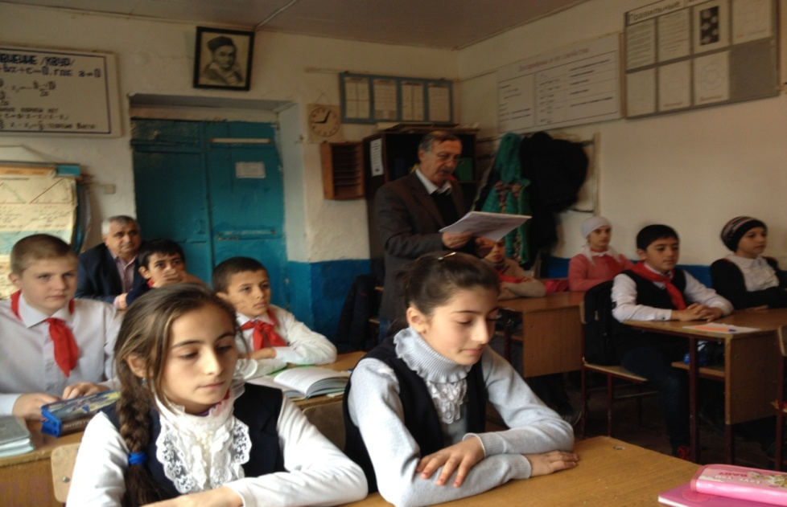

Поняли, что права бывают гражданские(личные), политические, социально-экономические, культурные.
Узнали ребята и о Всеобщей Декларации прав человека 1948г , Декларации прав ребенка и Конвенции 1959г , и что Россия подписала эти основопологаюшие документы о правах человека и следует их принципам.
Далее классы провели конкурс –викторину «Я и мои права».
В дополнение к этому библиотекарь школы подготовила книжную выставку «Наши права».Учащиеся с интересом знакомятся с представленным материалом.

04.12.2018г.

7-8 классы, 30 учащихся ,4 учителя.
Темы: « О борьбе с коррупцией», « Ответственность».
Цель:Развивать у учащихся способности высказывать свое мнение и аргументировать ее. Воспитать чувство ответственности перед своим государством. Сформировать четкую гражданскую позицию, основывающуюся на противостоянии коррупции.
С целью антикоррупционного воспитания в 7-8 классах организовано проведение классных часов на темы: «НЕТ – коррупции!», «Закон есть закон», «Исторические личности против коррупции», «Коррупция- болезнь современности».
Классные часы проведены с обучающимися в рамках работы по разъяснению действующего законодательства о противодействии коррупции и пропаганде антикоррупционного поведения, об ответственности за коррупционные действия.
Узнали подростки и о Международном Дне борьбы с коррупцией, принятым 9 декабря 2003года, о Конвенции ООН против коррупции. Россия подписала Конвенцию, но не ратифицировала.

В ходе бесед ребятам рассказали и о Комиссии по борьбе с коррупцией в РФ- организации , созданной для профилактики и противодействия этому преступлению. Она задействована во всех сферах жизнедеятельности. Отметили,что Комиссия предназначена и для стимулирования антикоррупционного поведения.

06.12.2018г.

9-й класс, 8учащийся, 3 учителей.
Тема: «Что такое коррупция».

В классах прошли мероприятия: «Тайна слова «коррупция», «Исторические корни коррупции»

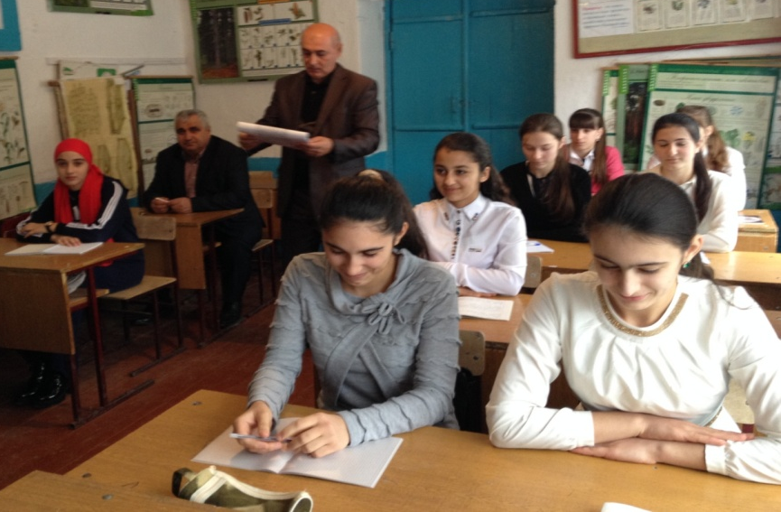
Целью данного мероприятия стала пропаганда и формирование у учащихся антикоррупционного мировоззрения; привитие антикоррупционных навыков, воспитание честности, порядочности. Организаторы провела совместный классный час в форме игры, что позволило учащимся сделать самостоятельные выводы о том, что такое коррупция и каковы причины её появления.

На уроках раскрывались понятия о коррупции, правонарушении: взятки, превышение должностных полномочий, служебный подлог и др.
Организована дискуссия- круглый стол среди учащихся «Исторические корни коррупции»,который прошел в интересном русле.

Учащиеся ознакомились с историческими корнями проявления коррупции, отношением к проблеме коррупции всех религий, что актуально сегодня. При проведении урока большое внимание параллельно было уделено формированию антикоррупционного мировозрения у обучающихся.
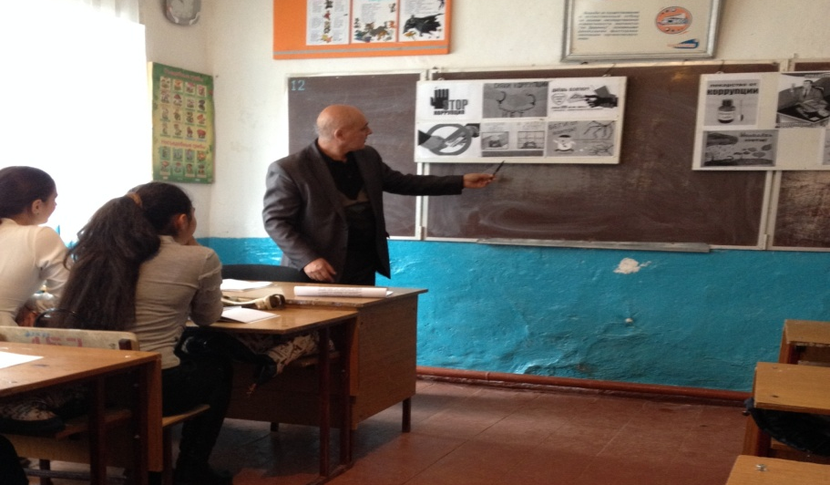
Учащиеся этих классов обсуждали, что такое коррупция, формы борьбы с коррупцией в России и мире. Цели дискуссионного часа были следующими:

просвещение, пропаганда и формирование у обучающихся антикоррупционного мировоззрения; содействие взаимодействию с органами государственной власти, с физическими и юридическими лицами по вопросам реализации антикоррупционной политики. Были рассмотрены различные виды коррупции, поскольку формы злоупотребления служебным положением многообразны. В ходе проведения дискуссии был проведен тренинг, когда из группы учащихся класса выбираются два человека – капитаны, которые по одному набирают себе команду, пока вся группа не будет поделена на две части (не по классам!). Каждой команде дается индивидуальное задание: Обыграть ситуации и разыграть сценки, соблюдая все полученные знания по антикоррупционной политике. В конце учащимися был сделан вывод о том, что коррупция — это улица с двухсторонним движением. Если есть те, кто берет, то обязательно есть те, кто дает. Бороться необходимо на всех направлениях. И это прописано в законе!
Учащиеся классов познакомились с презентациями о коррупции, для них были проведены беседы(организаторы) на тему: «Без коррупции с детства», ребята познакомились с явлением коррупции: сутью, причинами, последствиями. Беседы были направлены на воспитание нетерпимости у учащихся к проявлениям коррупции. После просмотра презентации, ребята отвечали на вопросы учителя, а затем нарисовали рисунки о коррупции. В ходе бесед учащиеся осознали, что взятки, вымогательство - это преступление!
Так же девятиклассники обсудили тему: «Я человеком быть обязан». В наше быстротечное время человек и человечество теряют свое лицо в погоне за удовольствиями и наживой. Отовсюду в нашем обществе слышны разговоры о росте цен и понижении уровня жизни населения,«дешевость» телевизионного экрана притупляет свежесть чувств и ощущение неповторимости собственной жизни, обостряет остроту погони за благами и жажду владеть всем. За всем этим мы разучились жалеть людей, зверей, природу. Наше общество превратилось в удивительно бездуховное объединение людей, утеряло практически все нравственные ценности, и в первую очередь совестливость, порядочность, сострадание, жалость к слабым, обездоленным, беззащитным. Проблема возрождения духовности в нашем обществе ставится сейчас очень остро. В рамках круглого стола у учащихся появилась возможность порассуждать о том, почему мир не может справиться с коррупцией, высказать свои мысли о том, что движет людей к совершению преступления. Ребята вспомнили примеры из истории, о фактах проявления коррупции, предложили свои способы борьбы с ней. Завершился круглый стол словами: «Россия за свою историю отобрала и сохранила, возвела в степень умножения такие человеческие качества, которые не подлежат пересмотру: честность, трудолюбие, совестливость, доброту. Мы из всех исторических катастроф вынесли и сохранили в чистоте нашу культуру, порядочность, наши языки, они переданы нам нашими дедами и отцами: уверуй, что все было не зря: наши песни и сказки (учат нас доброте), наши неимоверной тяжести победы. Мы умели жить. Помни это! Будь ЧЕЛОВЕКОМ!», которые зачитала учитель химии Джамалдинова Т.Л..
В заключительной части урока учащимся были даны ответы на вопросы, которые возникли в ходе проведения мероприятия.

09.10.2018.
10-11классы,два урока, 20 учащихся, 5учителей.
Темы: «Коррупция и борьба с ней»,
«Сказать коррупции – «Нет»
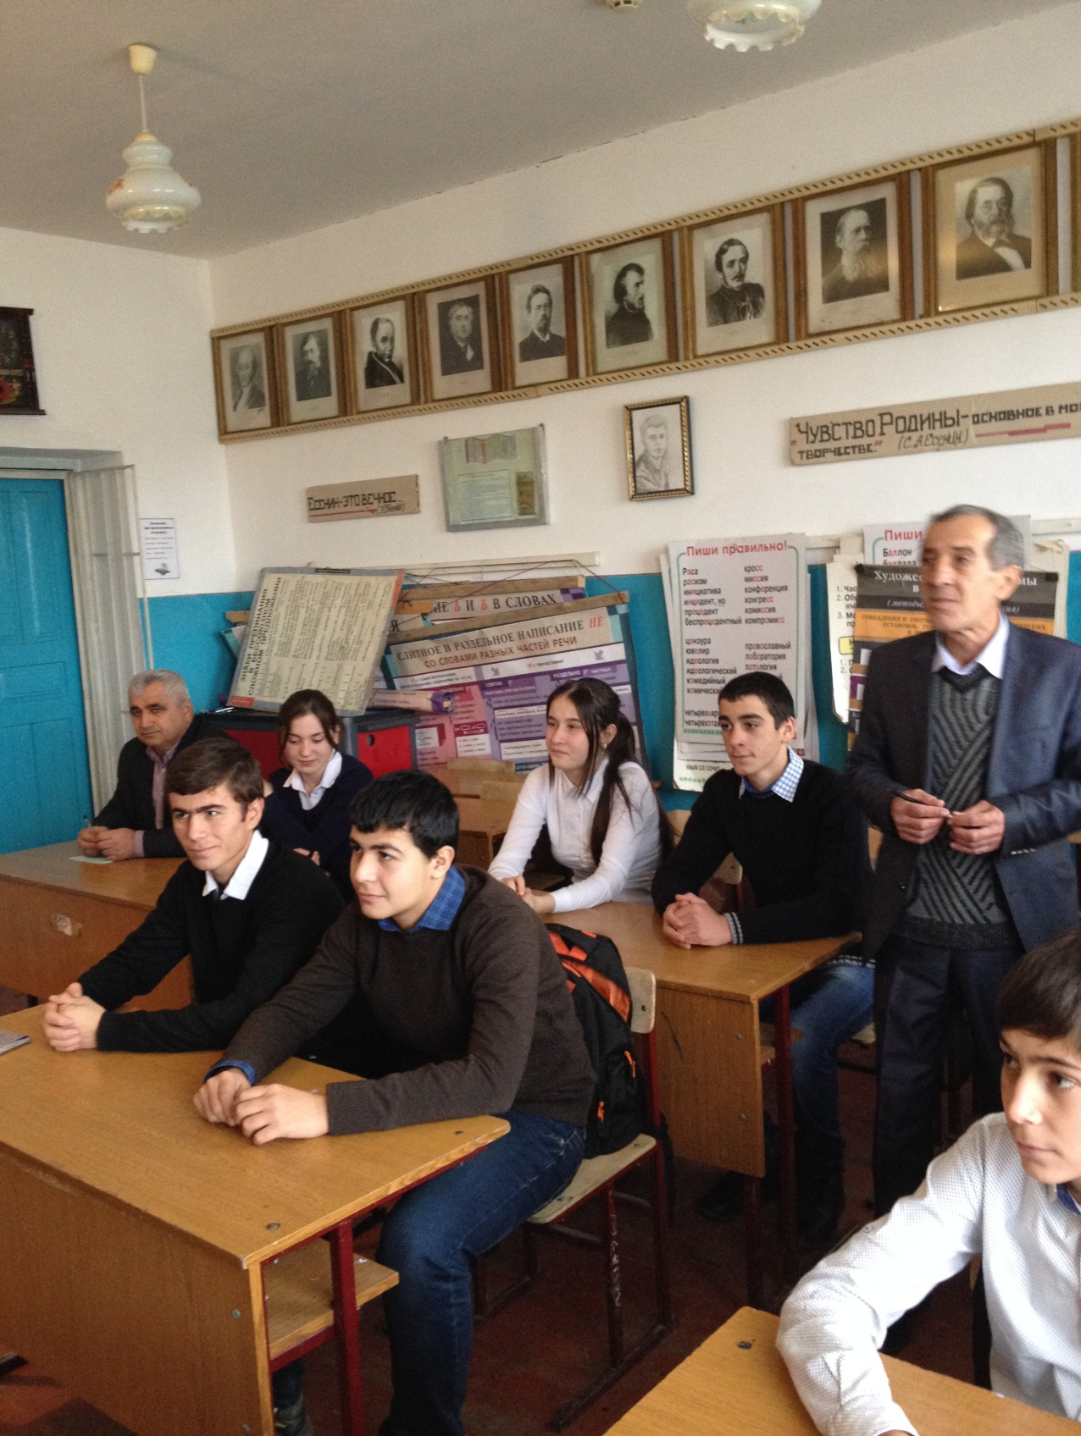
Цель: сформировать у учащихся антикоррупционное мировозрение и воспитать негативное отношение к коррупции.

В 10-11 классах провели практикумы «Боремся с коррупцией», «Коррупция- сложное социально- политическое явление» в рамках которого анализировались типичные социальные ситуации коррупционного поведения, шел поиск грани, отделяющей преступление от взаимопомощи и сделки. Темы данных практикумов: «Разрешение конфликта», «Противостояние коррупции», на которых учащиеся бурно обсуждали проблему коррупции, они активно отвечали на поставленные вопросы. В заключении мероприятий были сделаны выводы, что противостояние коррупции – дело всего общества. Молодое поколение стремится внести свой вклад в создание антикоррупционной атмосферы в обществе. Система антикоррупционных идей, взглядов, принципов, в которых отражается негативное отношение личности и всего общества к коррупционной деятельности. Подрастающее поколение понимает, что оно должно решить много задач в процессе воспитания и обучения, чтобы сформировать антикоррупционное мировоззрение, чтобы когда – то поставить точку в борьбе с коррупцией.
Ребята решали задачки, инсценировали сценки, смотрели презентации, читали стихи. Работа проходила по группам. Дискуссии затрагивали различные направления антикоррупционной деятельности, способы противодействия и профилактики коррупции, анализ причин возникновения коррупционных проявлений, несет пропаганду общепринятых моральных устоев, делающих коррупцию неприличной.
Своими силами провели выставки антикоррупционных плакатов «Коррупции – нет!»
На этих уроках ребята зачитали доклад «Какой вред наносит коррупция государству». Ребята узнали о тех негативных проявлениях коррупции, которые наносят огромный вред государству и гражданам в нем живущим. Онивысказали свое негативное отношение к коррупции и определили свою гражданскую позицию.

Также в классе прошел диспут на тему «Что такое взятка?», на котором ребята дискутировали, узнали об уголовной ответственности тех кто дает и получает взятку. В группах нарисовали мини-плакаты «Лекарство против коррупции» и «Начни с себя». Приняли решение о том, что надо действовать в рамках закона, быть честными, справедливыми, ответственными.
. Прошла интеллектуальная игра « Нет коррупции», в ходе которой учитель обществознания Байрамбегов П.К.. выяснил уровень осведомленности учащихся о знании своих конституционных прав и обязанностей. В классах также проведено анкетирование учащихся(психологом) о возможных фактах коррупции в нашем районе.
В конце мероприятия организаторы ответили на ряд вопросов о целесообразности борьбы с коррупцией.

10 декабря в школе прошел конкурс рисунков «Коррупция глазами детей», организованный классоводами начальных классов.
В конкурсе рисунков по антикоррупции приняли участие обучающиеся 2-4 классов. Много интересных работ приготовили ребята.

И в конце можно констатировать,что девизом нашей антикоррупционной декады будет « Мы говорим коррупции --- Нет»

Главный вывод мероприятий,что коррупция – это зло и надо искоренять ее. И это поняли наши дети.

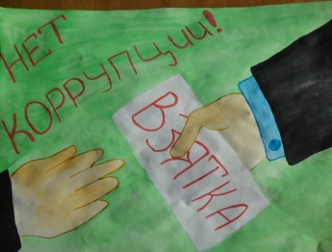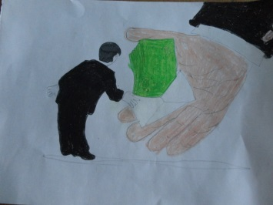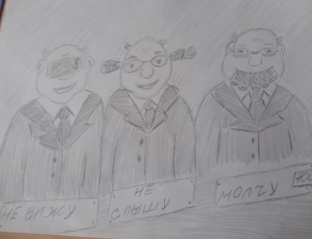

Зам. директора по воспитательной работе ____________ Абасов А.М.

